## MODULE 3

## Nội Dung

Phần thi này bao gồm các file tài liệu sau:

1. WSC2017_TP09_S3_EN.pdf (Hướng dẫn cho Session 3)
2. Session3-MySQL.sql (Lệnh SQL để tạo bảng và dữ liệu cho MySQL)
3. Session3-MsSQL.sql (Lệnh SQL để tạo bảng và dữ liệu cho Microsoft SQL)

## Giới thiệu

Như là một phần của hệ thống tự động, Hãng máy bay AMONIC yêu cầu cài đặt hệ thống vé hoạt động ngoài phạm vi văn phòng của họ. Để đặt vé với hãng máy bay AMONIC, khách hàng có thể hoặc là gọi điện thoại tới một trong những văn phòng của hãng hoặc đi đến văn phòng của họ và cung cấp các chi tiết thông tin được yêu cầu.

Sau đây là những chức năng chính của phần thi này:

* Tìm chuyến bay và tìm thấy chuyến bay phù hợp với yêu cầu của khách hàng.
* Xuất vé dựa trên chi tiết được cung cấp của khách hàng.

## Mô tả dự án và các công việc

Khi nộp giải pháp của bạn, vui lòng đảm bảo rằng sản phẩm phù hợp với những hướng dẫn cơ bản được đưa ra bởi các bộ phận khác nhau ở hãng máy bay AMONIC:

* Nên có sự thống nhất trong việc sử dụng style guide được cung cấp trong suốt quá trình phát triển.
* Tất cả các module phần mềm được yêu cầu phải có thể ứng dụng được và có những xác nhận hợp lệ và những thông báo lỗi như mong đợi
* Nếu có thể, sử dụng ghi chú trong lệnh để có lệnh lập trình dễ đọc hơn.
* Sử dụng quy ước đặt tên hợp lệ và hợp lý được mong đợi trong tất cả các tài liệu được nộp
* Form hoặc report được tao ra nên hiển thị ở giữa màn hình.
* Khi một form hoặc một hộp hội thoại đang hoạt động, các hoạt động trên những form khác bị đình chỉ.
* Nhãn của các nút Delete và Cancel cần có màu đỏ đề giúp tránh tai nạn ngẫn nhiên.
* Khi sử dụng màu sắc để phân biệt giữa các hàng hoặc bản ghi, cần phải làm rõ rõ ràng trên màn hình về những gì chúng có
* Các sơ đồ khung được cung cấp trong tài liệu này chỉ là những gợi ý và giải pháp không bắt buộc phải phản ánh như hình vẽ.
* Quản lý thời gian là rất quan trọng đối với sự thành công của bất kỳ dự án nào và vì vậy mong đợi tất cả các sản phẩm sẽ hoàn thành và vận hành khi giao hàng.

## Hướng dẫn cho thí sinh

### 3.1 Tạo cơ sở dữ liệu

Tạo mộ cơ sở dữ liệu với tên “Session3” trong MySQL hoặc Microsoft SQL Server. Đây là cơ sở dữ liệu chính và duy nhất mà bạn dùng trong session này.

### 3.2 nhập cáu trúc cơ sở dữ liệu

Phụ thuộc vào nền tảng hệ quản trị cơ sở dữ liệu, một lệnh SQL được tạo ra tương ứng. Lệnh SQL bao gồm cấu trúc cơ sở dữ liệu và dữ liệu được yêu cầu để hòan thành công việc. Dữ liệu cần được nhập vào cơ sở dữ liệu trong session này với tên là “Session3”.

Theo hướng dẫn của những người thiết kế, cấu trúc cơ sở dữ liệu được cung cấp cho session này không thể thay đổi. Điều này áp dụng cho việc xóa bảng, thêm hoặc xóa bất kỳ trường nào trên bảng hoặc thay đổi kiểu dữ liệu của chúng.

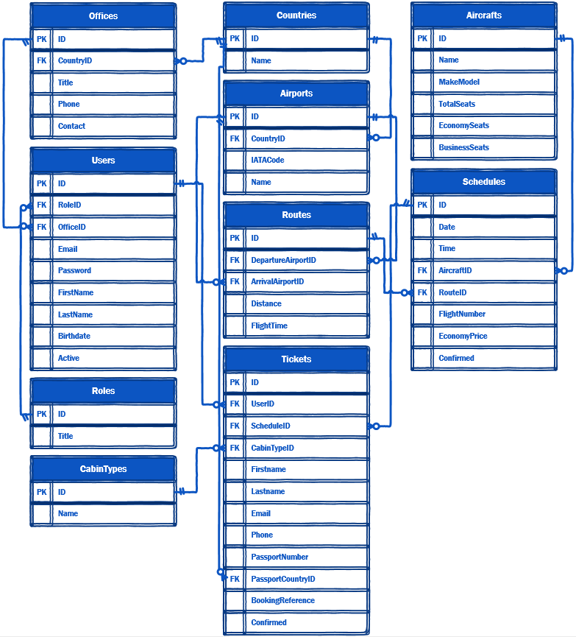

Để giúp nhận thức sâu hơn về cấu trúc của cơ sở dữ liệu, các nhà thiết kế cơ sở dữ liệu cung cấp Sơ đồ Quan hệ-Thực thể (ERD). Sơ đồ đã nói ở trên giải thích mô hình quan niệm (khái niệm) của dữ liệu được sử dụng trong cơ sở dữ liệu

### 

### 3.3 tìm kiếm các chuyến bay

Để đặt vé một chuyến bay, hệ thống cần tìm thấy những chuyến bay theo lịch trình mà khách hàng cần.

Để tìm thấy chuyến bay hợp lý, người dùng cần điền một vài hoặc tất cả các tham số sau đây:

* Hộp danh sách sân bay đi và đến phải được đặt trên form và liệt kê danh sách các sân bay có phục vụ.
* Ngày đi được yêu cầu phải có. Khách hàng có thể chọn vé khứ hồi và cũng như chọn ngày khứ hồi.
* Có một lựa chọn khi khách hàng có thể chọn đặt vé một chiều hoặc vé khứ hồi. Vé khứ hồi cần phải có cùng sân bay đi và đến nhưng ngược lại. Chuyến bay khứ hồi chỉ có thể được đặt cho những ngày sau ngày của vé đi.
* Kiểu cabin ảnh hưởng đến giá vé cần được đưa vào như là một tham số trên form dưới dạng hộp danh sách. Kiều cabin mặc định là “Economy”.

Khi các điều kiện của chuyến bay được đặt, một danh sách (hai danh sách nếu người dùng yêu cần chuyến bay khứ hồi) sẽ được hiển thị vời các đặc tính sau đây:

* Danh sách các chuyến bay đi cần được hiển thị trên màn hình suốt thời gian dù cho không có dữ liệu. Danh sách tương ứng cho các chuyến bay khứ hồi chỉ được hiển thị khi người dùng chọn đặt vé chuyến bay khứ hồi.
* Bằng cách sử dụng dấu checkmark phía trên mỗi danh sách, người dùng có thể chọn để hệ thống đặt phòng tìm chuyến bay ba ngày trước và sau ngày được chỉ định. Điều này nhằm để loại bỏ cần phải tìm kiếm nhiều lần để tìm kết quả tương tự.
* Các mục trong danh sách bao gồm sân bay khởi hành (From), sân bay đến (To), ngày và thời gian khởi hành, số chuyến bay hoặc số các chuyến bay nếu có điểm dừng trên hành trình.
* Giá của hạng ghế thương gia có mức giá cao hơn 35% so với giá tiết kiệm và các chuyến bay hạng nhất đắt hơn 30% so với các loại ghế hạng thương gia. Trong trường hợp các con số đưa ra không tròn thì bạn có thể làm tròn các con số xuống số nguyên gần nhất.

Khi chọn chuyến bay hoặc nhều chuyến bay, người sử dụng sẽ xác nhận số hành khách muốn đặt trên cùng tuyến đường và xác nhận đặt vé. Hệ thống sẽ xem xét liệu có đủ chỗ trên các chuyến bay chở khách cho hành khách không. Nếu có, chúng sẽ có thể tiến hành xử lý form xác nhận đặt vé.

Vui lòng xem xét những điều sau đây để hiểu rõ hơn về cách hoạt động của hệ thống đặt vé:

* Hãng máy bay AMONIC có các chuyến bay hạn chế đến các điểm đến trong khu vực hoạt động của nó. Đôi khi, hành khách có thể muốn đặt các chuyến bay mà hãng hàng không không có chuyến bay trực tiếp đến.

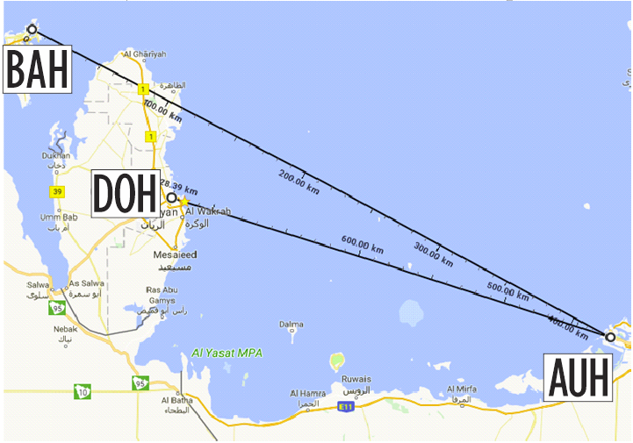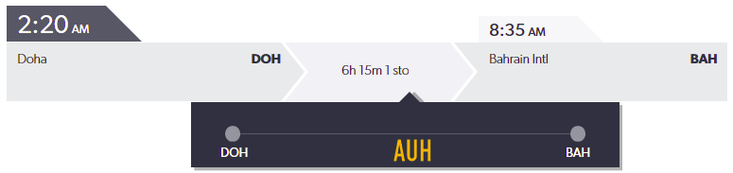

* Xem xét chuyến bay ở hình trên. Vì chúng tôi không có chuyến bay trực tiếp từ Doha đến Bahrain, chúng tôi đề nghị khách hàng chọn lộ trình gián tiếp DOH-AUH-BAH thông qua Abu Dhabi (Trung tâm chính của chúng tôi). Hệ thống của bạn nên có thể tìm thấy và đề nghị đặt vé dựa trên tất cả các lộ trình có hiệu lực.

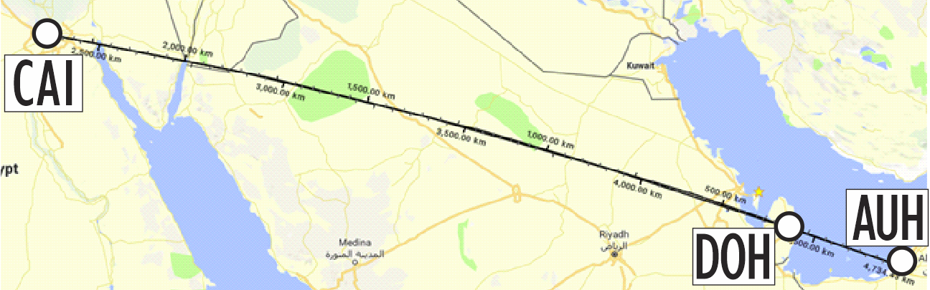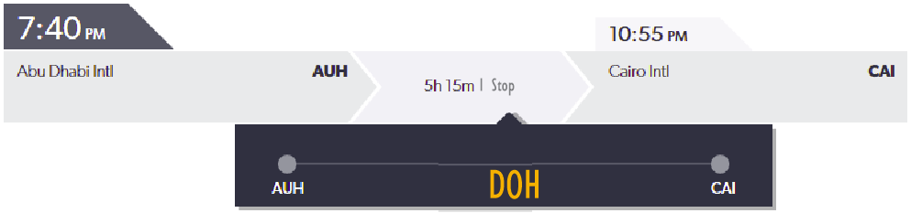

* Các hãng hàng không trên khắp thế giới tùy thuộc vào các lộ trình của họ và họ được nhận như thế nào, có thể chọn những trạm dừng. Điều này sẽ giúp ích cho các chi phí và tạo ra các lộ trình và chuyến bay khả thi về mặt tài chính. Chúng được gọi là các chuyến bay gián tiếp.  
  Như đã trình bày ở trên, lộ trình AUH-CAI đã không thu hút được nhiều sự quan tâm để đảm bảo cho nhiều chuyến bay nhưng khi chúng tôi dừng lại ở Doha, chúng tôi có thể cung cấp dịch vụ của chúng tôi cho AUH-DOH cũng như những người muốn bay DOH-CAI. Tóm lại, hệ thống đặt vé của chúng tôi trong những tình huống này sẽ cung cấp lộ trình AUH-CAI nhưng để làm được điều đó, nó sẽ phát hành hai vé cho các chuyến bay AUH-DOH và DOH-CAI. Tất nhiên chúng tôi vẫn có các chuyến bay trực tiếp trên cùng một tuyến đường đó vào một số ngày trong tuần.

### 

### 3.4 xác nhận đặt vé

Khi các chuyến bay cho việc đặt vé đã được chọn, form xác nhận đặt vé xuất hiện lúc đó người điều hành có thể nhập chi tiết thông tin khách háng về việc đặt vé.

Form này nên bao gồm những phần sau:

* Chi tiết của các chuyến bay cho cả chuyến đi và chuyến khứ hồi.
  + Nếu không có chuyến bay khứ hồi được chọn thì không cần hiển thị thông tin chuyến bay này.
  + Nếu có nhiều chuyến bay đi hoặc khứ hồi, những thông tin đó cũng cẩn được hiển thị.
* Thông tin khách hàng được thêm vào việc đặt vé:
  + Các trường được yêu cầu thêm vào là irst name, last name, birthdate, passport number, passport country, và phone number
  + Passport country nên hiển thị hộp danh sách liệt kê tất cả các quốc gia trong cơ sở dữ liệu.
  + Nhập tất cả thông tin hành khách yêu cầu là bắt buộc để đăng ký đặt vé.
* Bằng cách click vào nút để thêm việc đặt vé cho khách hàng, chi tiết của khách hàng cần đưa vào danh sách. Người dùng không thể hiệu chỉnh bất kỳ thông tin nào nhưng họ có thể xóa chúng bằng cách dùng nút “remove”.
* Khi chi tiết được hoàn tất, nút “Confirm booking” sẽ đưa người dùng đến hộp hội thoại xác nhận thanh toán.

### 

### 3.5 Xác nhận thanh toán

Ở cuối quá trình, người dùng cần xác nhận rằng họ nhận đã được tổng số tiền. Chi tiết của form này cần có những phần sau đây:

* Tính tổng chi phí phải trả, tổng này là tổng giá tiền của tất cả các vé sẽ được phát hành như trong phần đặt vé.
* Có thể chọn phương pháp thanh toán như thẻ tín dụng, tiền mặt hoặc voucher. Thông tin này sẽ không được lưu trữ ở bất cứ đâu trong giai đoạn này của giải pháp này.
* Nút xác nhận với nhãn “issue tickets” như hình trên sẽ phát hành tất cả các vé và lưu trữ chúng vào cơ sở dữ liệu:
  + Mỗi khách hàng trên mỗi chuyến bay thì một bản ghi tương ứng cần được lưu trữ vào cơ sở dữ liệu.
  + Để phân biệt giữa mỗi lần đặt vé, bao gồm một hoặc một số chuyến bay cho mỗi khách hàng, tham chiếu đặt vé được dùng một cách chủ động. Tham chiếu đặt vé là một chuỗi gồm sáu ký tự chữ và số. Chuỗi ký tự này cần phải là duy nhất và không thể chia sẻ giữa các lần đặt vé.
  + Khi phát hành nhiều vé cho một lần đặt, một số tham chiếu đặt vé được tạo ra và đặt trên tất cả các vé.
* Nút Cancel sẽ đóng form này và trở về form xác nhận đặt vé.